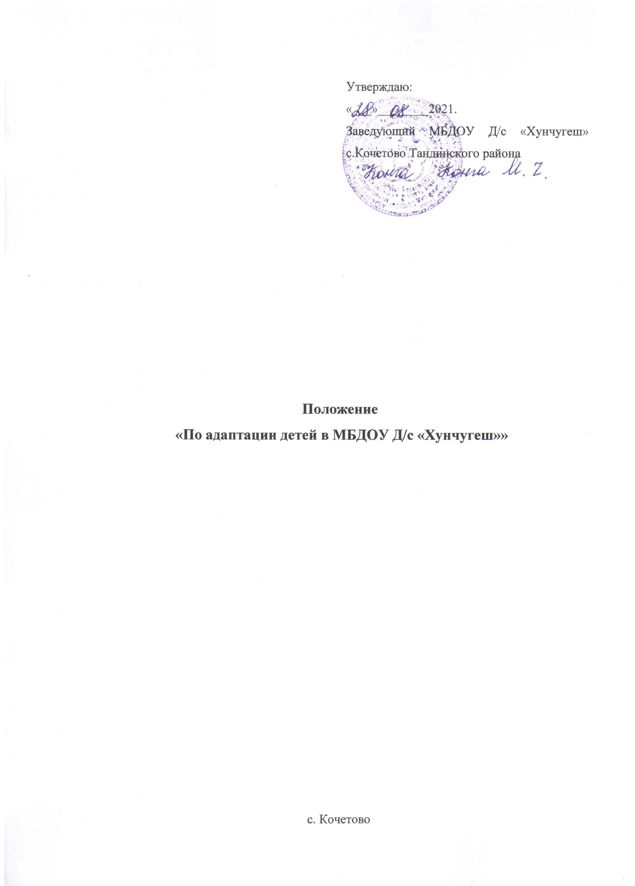

1. Общие положения
1.1. Настоящее Положение разработано в соответствии с Федеральным законом «Об образовании в Российской Федерации» от 29.12.2012г. №273- ФЗ, Порядком организации и осуществления образовательной деятельности по основным общеобразовательным программам – образовательным программам дошкольного образования (приказ Министерства образования и науки РФ от 30.08.2013 г. №1014), другими законодательными актами Министерства образования Российской Федерации, в соответствии с Федеральным государственным образовательным стандартом дошкольного образования (приказ Министерства образования и науки РФ от 17.10.2013 г. №1155) и нормативными документами МБДОУ д/с «Хунчугеш» с. Кочетово Тандинского района.
1.2. Настоящее Положение регулирует процесс адаптации ребёнка в муниципальном бюджетном дошкольное образовательном учреждении детский сад «Хунчугеш» с. Кочетово Тандинского района (далее – МБДОУ).
1.3. Адаптация – процесс активного приспособления ребёнка к условиям социальной среды МБДОУ.
1.4. Задачи адаптационного периода:
- построение конструктивного сотрудничества между воспитанниками, родителями (лицами, их заменяющими) и педагогами;
- соблюдение единых требований к режиму дня в семье и детском саду;
- создание эмоционального комфорта для каждого воспитанника в группе;
- осуществление индивидуального подхода к воспитанникам.
1.5. Срок данного положения не ограничен. Положение действует до принятия нового.
2. Схема адаптации ребенка к условиям МБДОУ
2.1. Первичный прием детей в МБДОУ осуществляют заведующий, медицинский работник, воспитатель группы. При приеме воспитанника
уточняются сведения по анамнезу жизни, состоянию здоровья, особенностям
воспитания и поведения ребенка.
2.2. Адаптация проходит в зависимости от индивидуальных особенностей и
поведения ребенка по следующей схеме:
- первая неделя пребывания – 2-3 часа в день (в зависимости от степени тяжести процесса адаптации данная схема может быть продлена);
- вторая неделя – ребенок находится в МБДОУ до дневного сна;
- с третьей недели ребенка начинают оставлять на дневной сон и забирают сразу после полдника. Далее ребенка оставляют в МБДОУ на целый день.
Данная схема корректируется воспитателем и педагогом-психологом в зависимости от течения адаптации ребенка, его возможной болезни в период адаптации, которая увеличивает длительность протекания адаптации.
2.3. Приём воспитанников в группу во время адаптационного периода осуществляется с интервалом в три дня.
3. Организация деятельности воспитателей в адаптационный период
3.1. Собрание родителей (лиц, их заменяющих) вновь поступающих
воспитанников проводится до поступления ребёнка в детский сад. На собрании заведующий МБДОУ, педагогические работники знакомят родителей (лиц, их заменяющих) с характерными особенностями адаптационного периода, режимом дня в данной возрастной группе.
3.2. Воспитатель фиксирует наблюдения за поведением каждого воспитанника в листе адаптации, проводит анализ течения адаптации совместно медицинским работником.
3.3. Воспитатель организует воспитательно-образовательную работу в группе, сохраняя привычные для ребенка способы кормления (докармливания), укладывания спать, игры с собственными игрушками.
3.4. В период адаптации воспитатель обеспечивает ребенку:
- тепловой комфорт;
- питьевой режим;
- оптимальную двигательную активность;
- контроль состояния носоглотки;
- эмоциональный комфорт (использование функциональной музыки – при укладывании спать, подъеме и других режимных моментах, рисовании).
3.5. Воспитатель оформляет наглядную информацию, индивидуальные памятки для родителей по теме: «Особенности адаптационного периода».
4. Обязанности родителей в адаптационный период
4.1. Родители (лица, их заменяющие) соблюдают в семье режим дня, соответствующий режиму дня детского сада.
4.2. В период адаптации родители (лица, их заменяющие) строго соблюдают схему посещения ребенком МБДОУ, разработанную воспитателем, не допуская пропусков без уважительных причин.
4.3. Все дальнейшие вопросы, касающиеся оказания МБДОУ воспитанникам образовательных услуг, а также осуществления присмотра и ухода за воспитанниками, регулируются договором об образовании по образовательной программе дошкольного образования, заключенным между МБДОУ с родителями (лицами, их заменяющими) при приеме в детский сад.
4.4. В период адаптации родители (законные представители) соблюдают следующие правила посещения МБДОУ:
- дети с лёгкой степенью адаптации – с 08:00ч. до 12:00ч. в течение 5-7 дней, оставлять на дневной сон со 2-й неделе посещения детского сада;
- дети с адаптацией средней тяжести – с 08:00ч. до 10:00ч. 7 в течение 10 дней, оставлять на дневной сон на 3-й неделе посещения детского сада;
- дети с тяжёлой степенью адаптации с 08:00ч. до 09:30ч. или в течение 15 дней, оставлять на дневной сон на 4-й неделе посещения детского сада;
- в первую неделю, когда ребёнка начинают оставлять на дневной сон, родители (законные представители) приходят не позже 16:00ч.

